写在前面：
由于这学期（或者说这一年）一直在忙别的，也没什么闲心看博客了，近期发现自己的这篇文章:整理：Visual Studio Code (vscode) 配置C、C++环境/编写运行C、C++（Windows）竟然有了好多访问，也有不少童鞋问各种问题，非常感谢大家的支持，本来是自己整理的没想到有这么多人看hhh，正好近期自己换了台笔记本，就照着自己写过的VScode的教程自己搭建了一遍，发现其实过程也是很简单的，原来的那篇文章，里面有些东西也是没什么必要的（有可能是VS code和相应的cpp插件更新的缘故吧），所以再写一个小白搭建版本。
注意的是，主要步骤还是我上面的那篇博客写的那些，就是下面的方法更不易出错，比较稳妥和方便，适合小白（比如我）
第一步：下载codeblocks最新版
其实没什么必要，主要是要这个编译器，单独下载安装编译器（就像我的前面那篇文章写的）容易出现各种问题。不过感觉codeblocks还算不错啦，对于不写什么大型项目的菜鸡的我来说已经够用了，相比而言，“宇宙第一IDE visual studio”就有些臃肿，目前codeblocks这个版本是最新的，下载网址

对于不知道自己电脑里是不是有编辑器的童鞋来说，就下载codeblocks-17.12mingw-setup.exe就ok，就是上边截图里的从上往下数第四个，从下往上数第三个。
点进去下载安装就行了，因为我已经装好了，就不再演示一遍了，就放一张下载的截图吧

装好后就有了codeblocks和mingw编译器了，可以打开codeblocks新建一个项目写个hello world玩一下，看是不是装好了，当然可以直接进行下面第二步
补一句，当然下载 Dev-cpp也是可以的，道理都类似，用其中的编译器，不过听说这个软件已经停止维护了（听说），而且自己没怎么用过（补全功能等太差），我知道这个软件唯一的优点就是可以直接编译运行单个cpp/c文件，而不用像codeblocks或者VS那样建立一个工程。看个人喜好啦~
第二步：配置环境变量
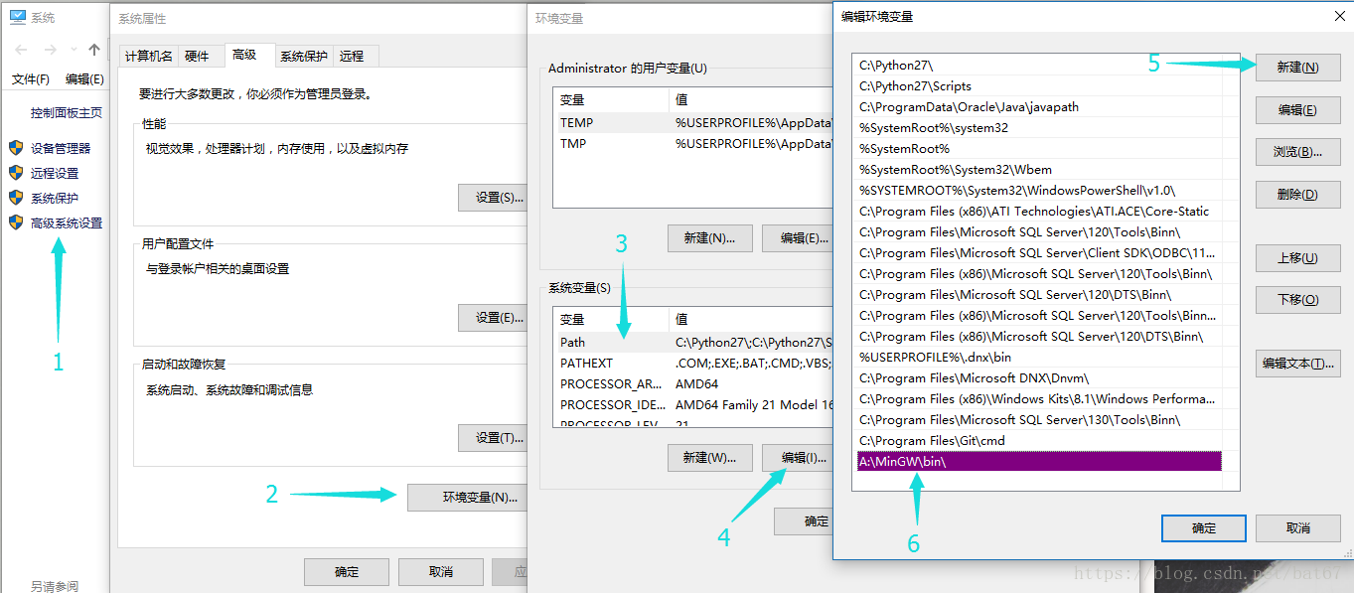
打开你的codeblocks安装目录，我是默认安装的在C:\Program Files (x86)\CodeBlocks，里面的MinGW就是安装的编译器了，将里面的bin文件夹加入路径，我的就是C:\Program Files (x86)\CodeBlocks\MinGW\bin，将这个加入路径即可。
路径加入方法：
我这是找的我最早博客那张图，其实我加入的路径并不是在图片写的A盘，而是C:\Program Files (x86)\CodeBlocks\MinGW\bin，如下图：
加入后，建议重启一下电脑
第三步：下载安装VSCode（已经装好了请跳到第四步）
vscode请到官网下载最新版

点击Download for windows

自行选择位置安装，注意安装时，把里面的两项好像叫注册到资源管理器什么的（记不太清了），建议选上。这样选上后安装是右键就有Open with Code选项了
更新：上面说的就是下面这两个选项
第四步：安装VSCode cpp相关的插件
插件是这个
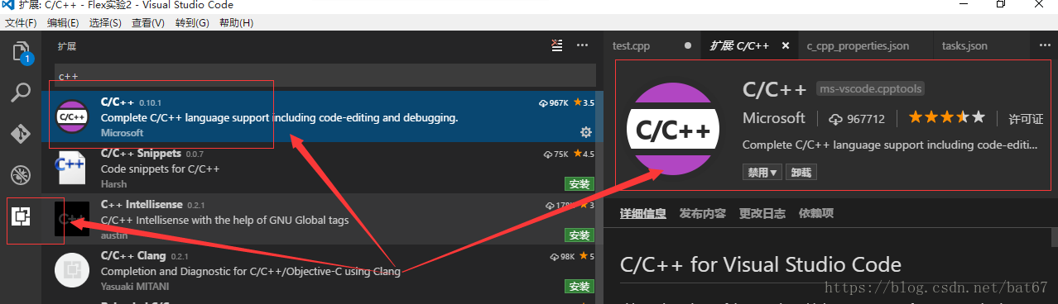
这样安装：具体就是打开vscode，选择最左边的5个按钮的最下面一个拓展（或者按ctrl+shift+x ）然后在搜索框内输入C++ 第一个就是，点击安装即可
稍等一会就安装完毕
第五步：配置.vscode文件
在桌面或者哪个位置新建文件夹和里面新建一个cpp文件（强烈建议路径和文件名全是英文，避免出现一些奇奇怪怪的问题，原来的版本有中文是不行的，新版本我没有试过，小白不建议尝试），我是在桌面建了一个test文件夹，然后在里面建立了一个main.cpp的文件
右键点击桌面的文件夹，点击Open with Code，在这个文件夹里打开vscode，注意，是用VScode打开文件夹，打开一个单独的cpp是不行的！！也就是说，这个cpp要在一个文件夹里！不像Dev-Cpp和C-Free可以直接调试一个单独的cpp！！要是右键没有Open with Code这个选项，那就是前面我说的那个选项没有选上，可以考虑重新覆盖安装一遍，选上那两个选项，或者在cmd/powershell里打开文件夹，输入code .同样道理（注意有一个点最后）
这时候显示的应该是下面这个图：
双击main.cpp随便写的什么，比如我写一个hello world。
#include <iostream>
int main()
{
std::cout<<"hello world";
return 0;
}
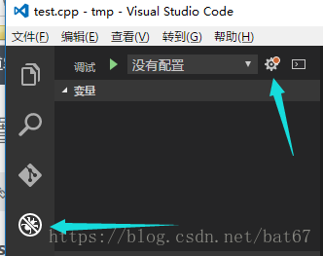
写完后，点击右侧 左侧（感谢评论区指正）倒数第二个，
点击那个带着红点的齿轮，选择C++（GDB/LLDB）

然后会在工作目录下的生成一个launch.json的启动配置文件:
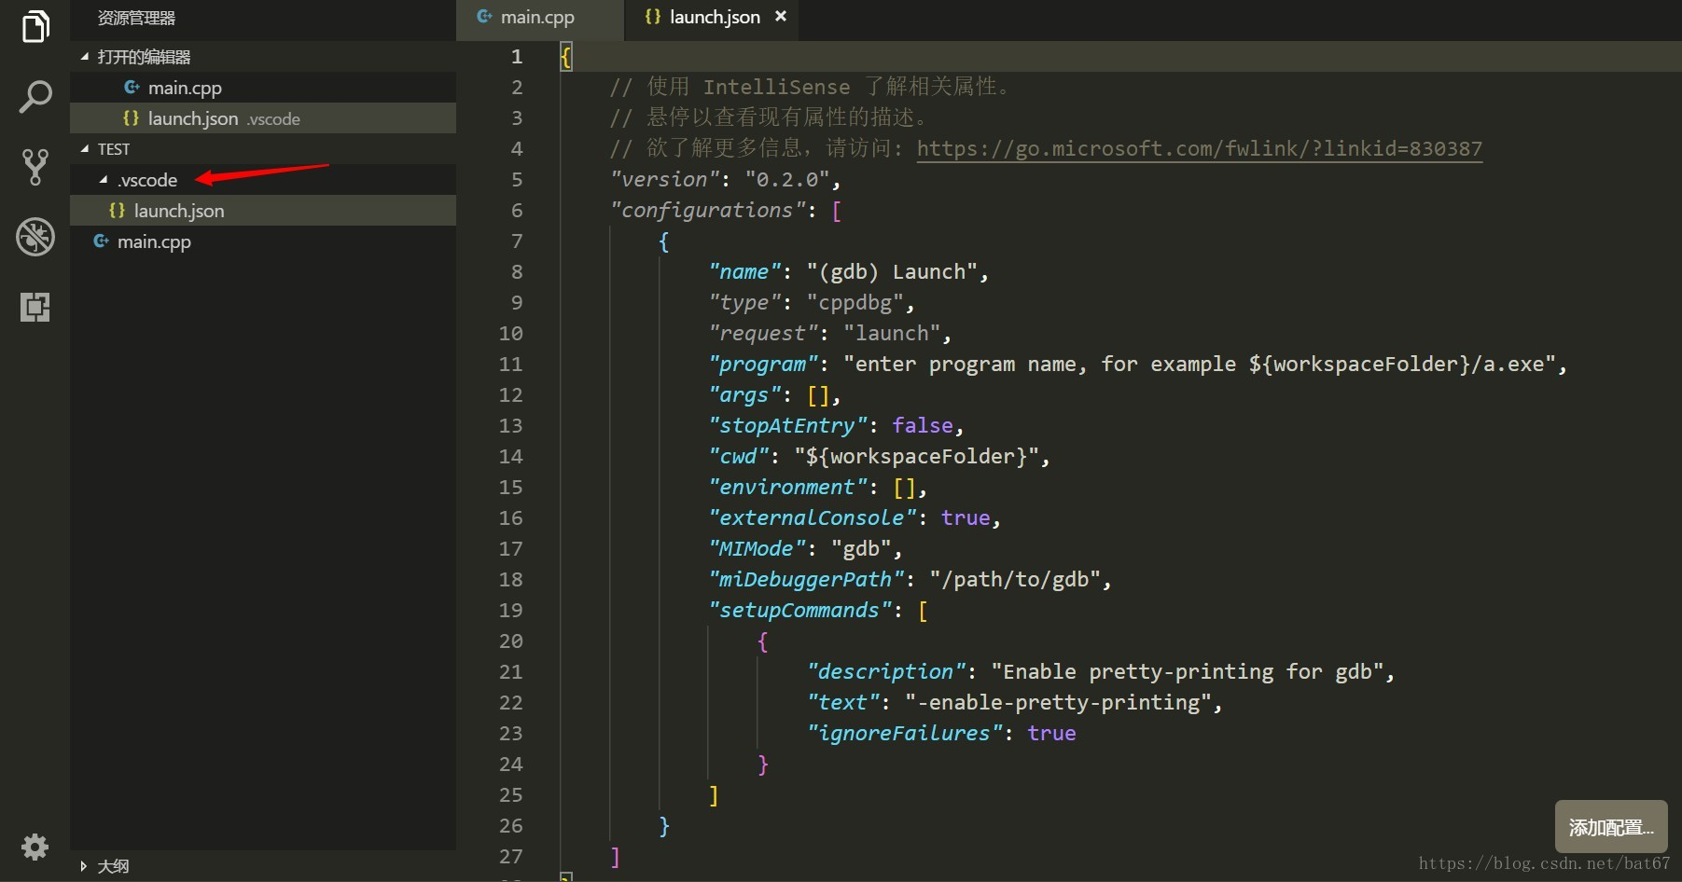
将这个launch.json用下面的替换：
{
"version": "0.2.0",
"configurations": [
{
"name": "(gdb) Launch", // 配置名称，将会在启动配置的下拉菜单中显示
"type": "cppdbg", // 配置类型，这里只能为cppdbg
"request": "launch", // 请求配置类型，可以为launch（启动）或attach（附加）
"program": "${workspaceRoot}/${fileBasenameNoExtension}.exe",// 将要进行调试的程序的路径
"args": [], // 程序调试时传递给程序的命令行参数，一般设为空即可
"stopAtEntry": false, // 设为true时程序将暂停在程序入口处，一般设置为false
"cwd": "${workspaceRoot}",// 调试程序时的工作目录，一般为${workspaceRoot}即代码所在目录
"environment": [],
"externalConsole": true,// 调试时是否显示控制台窗口，一般设置为true显示控制台
"MIMode": "gdb",
"miDebuggerPath": "C:/Program Files (x86)/CodeBlocks/MinGW/bin/gdb32.exe",// miDebugger的路径，注意这里要与MinGw的路径对应
"preLaunchTask": "g++", // 调试会话开始前执行的任务，一般为编译程序，c++为g++, c为gcc
"setupCommands": [
{
"description": "Enable pretty-printing for gdb",
"text": "-enable-pretty-printing",
"ignoreFailures": true
}
]
}
]
}
注意miDebuggerPath这一项要确保和你安装的路径一致。如果和我一样都是默认安装的那就可以不用改，原封不动复制即可。不过最好需要注意一下miDebuggerPath这一项中，你的安装路径最后到底是gdb32.exe还是gdb.exe。我的是gdb32.exe，视情况更改。
注意miDebuggerPath是\\，与直接粘贴过来的路径不一样，需要加一个”\”（冒号后面的两个反斜杠“\\”）
【注意在这时候不要点击F5运行，原来这篇文章里说的按F5只是为了生成tasks.json，由于版本变化（新版的在此时运行会出现could not find the task 'g++'），我建议直接在.vscode文件夹中新建tasks.json】
再在文件夹中新建tasks.json文件（注意有个s，谢评论区指正，下面的图片是一定正确的），然后里面粘贴用下面的内容
{
"version": "0.1.0",
"command": "g++",
"args": ["-g","${file}","-o","${fileBasenameNoExtension}.exe"], // 编译命令参数
"problemMatcher": {
"owner": "cpp",
"fileLocation": ["relative", "${workspaceRoot}"],
"pattern": {
"regexp": "^(.*):(\\d+):(\\d+):\\s+(warning|error):\\s+(.*)$",
"file": 1,
"line": 2,
"column": 3,
"severity": 4,
"message": 5
}
}
}
弄好后文件夹里应该是这样的：
弄到这里就基本完成了，关于前面两个文件的含义，请参照官方文档
这里补一句，这个文章下面有一位朋友的问题:
楼主我想把exe生成到代码所在的文件夹下 那个tasks和launch怎么设置 我直接改地址调试的时候会有1的报错 希望楼主能帮下忙 我不懂怎么配置

回答：

launch.json中program改成：
"program": "${fileDirname}/${fileBasenameNoExtension}.exe",
task.json中args改成：
"args": ["-g","${file}","-o","${fileDirname}/${fileBasenameNoExtension}.exe"],
具体那些替换变量的意思见下面两篇文章~：
https://blog.csdn.net/bat67/article/details/78302871
https://blog.csdn.net/bat67/article/details/78302870
第五步：调试cpp文件
因为vscode不像IDE（比如codeblocks，VS等）在调试的时候黑框下面有点击任意键返回，所以需要我们手动加一个断点，或者程序最后加一个getchar();，或者加system("pause");等（注意是双引号，感谢评论区指正，system(‘pause’);不行，因为有语法错误），切换至test.cpp，我在return 0;处加个断点，点击右侧 左侧倒数第二个按钮，然后点左侧面板的小绿色三角（或者安快捷键F5），既可以开始调试
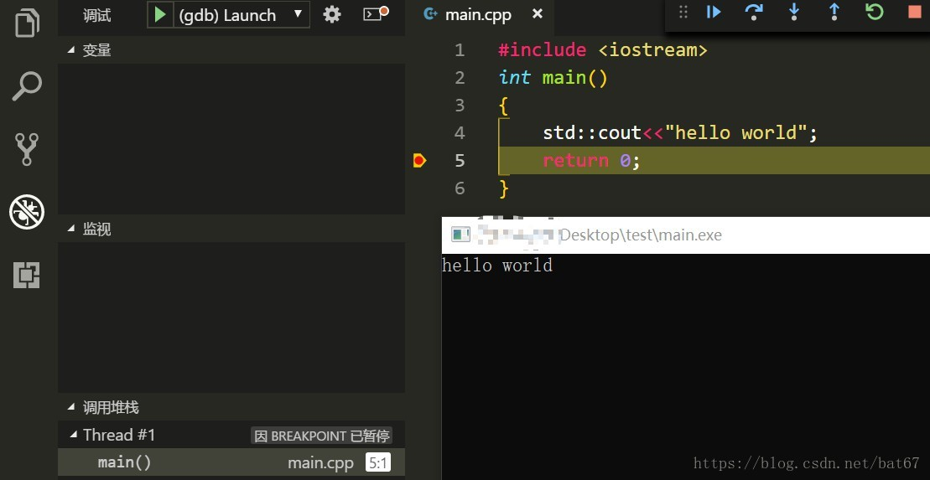
第六步：成功，撒花★,°:.☆(￣▽￣)/$:.°★ 。
更详细的请参考我最早写的那篇配置C、C++环境的博客
运行起来后，更详细的或者具体的，比如json文件的作用，条件断点等就可以自行研究了
---------------------
作者：bat67
来源：CSDN
原文：https://blog.csdn.net/bat67/article/details/81268581
版权声明：本文为博主原创文章，转载请附上博文链接！

